ANOVA desenvolvimento ~ area.de.conhecimento

Geiser C. Challco [geiser@usp.br](mailto:geiser@usp.br)

## Initial Data and Preprocessing

R script: <factorialAnova.R> Inital data: <data.csv>

### Summary statistics of the initial data

get_summary_stats(group_by(dat, `area.de.conhecimento`), type ="common")

## # A tibble: 8 x 11  
## area.de.conheci… variable n min max median iqr mean sd  
## <fct> <chr> <dbl> <dbl> <dbl> <dbl> <dbl> <dbl> <dbl>  
## 1 Ciências Agrári… desenvo… 28 1.33 4.33 2.33 1 2.56 0.72   
## 2 Ciências Biológ… desenvo… 22 1 4.33 2.33 1.33 2.32 0.832  
## 3 Ciências da Saú… desenvo… 65 1.33 5 3 1 2.83 0.802  
## 4 Ciências Exatas… desenvo… 48 1 4.33 2.67 1.42 2.57 0.891  
## 5 Ciências Humanas desenvo… 45 1 4.33 2.67 1.33 2.66 0.812  
## 6 Ciências Sociai… desenvo… 53 1 4.33 2.67 1.33 2.65 0.867  
## 7 Engenharias desenvo… 31 1 4.67 2.67 1.33 2.67 0.873  
## 8 Linguística/Let… desenvo… 32 1 4.33 3 1.42 2.99 0.906  
## # … with 2 more variables: se <dbl>, ci <dbl>

## Check Assumptions

### Identifying outliers

Outliers tend to increase type-I error probability, and they decrease the calculated F statistic in ANOVA resulting in a lower chance of reject the null hypothesis.

* Identified outliers using rstatix

identify_outliers(group_by(dat, `area.de.conhecimento`), `desenvolvimento`)

## # A tibble: 1 x 5  
## area.de.conhecimento ID desenvolvimento is.outlier is.extreme  
## <fct> <fct> <dbl> <lgl> <lgl>   
## 1 Ciências da Saúde Obs322 5 TRUE FALSE

* Identified outliers through Boxplots

Boxplot(`desenvolvimento` ~ `area.de.conhecimento`, data = dat, id = list(n = Inf))

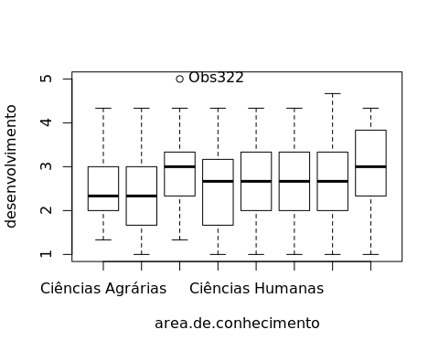

## [1] "Obs322"

### Removing outliers from the data

outliers <- c("Obs322")  
rdat <- dat[!dat[["ID"]] %in% outliers,] # table without outliers

Outliers table

|  |  |  |  |
| --- | --- | --- | --- |
|  | ID | area.de.conhecimento | desenvolvimento |
| Obs322 | Obs322 | Ciências da Saúde | 5 |

### Normality assumption

**Observation**:

As sample sizes increase, ANOVA remains a valid test even with the violation of normality [1, 2]. According to the central limit theorem, the sampling distribution tends to be normal if the sample is large enough (n > 30). Therefore, we performed ANOVA with large samples as follows:

* In cases with the sample size greater than 30 (n > 30), we adopted a significance level of p < 0.01 instead a significance level of p < 0.05.
* For samples with n > 50 observation, we adopted D’Agostino-Pearson test that offers better accuracy for larger samples [3].
* For samples’ size between n > 100 and n <= 200, we ignored both tests (Shapiro and D’Agostino-Persons), and our decision of normality were based only in the interpretation of QQ-plots and histograms because these tests tend to be too sensitive with values greater than 200 [3].
* For samples with n > 200 observation, we ignore the normality assumption based on the central theorem limit, and taking only into account the homogeneity assumption.

#### Checking normality assumption in the residual model

mdl <- lm(`desenvolvimento` ~ `area.de.conhecimento`, data = rdat)  
normality_test(residuals(mdl))

## n statistic method p p.signif normality  
## 1 323 10.27096 D'Agostino 0.005884222 * -

The QQ plot used to evaluate normality assumption

qqPlot(residuals(mdl))

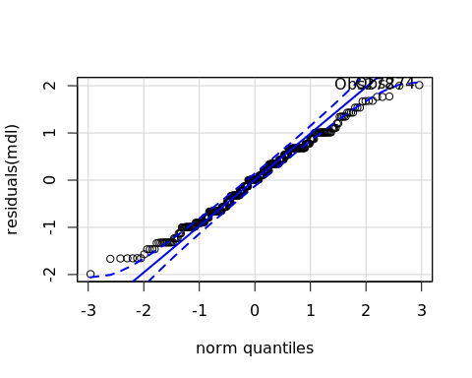

## Obs274 Obs278   
## 268 272

#### Checking normality assumption for each group

normality_test_at(group_by(rdat, `area.de.conhecimento`), "desenvolvimento")

## variable area.de.conhecimento n statistic  
## 1 desenvolvimento Ciências Agrárias 28 0.9597002  
## 2 desenvolvimento Ciências Biológicas 22 0.9298277  
## Omnibus Test desenvolvimento Ciências da Saúde 64 0.6215602  
## 11 desenvolvimento Ciências Exatas e da Terra 48 0.9474154  
## 12 desenvolvimento Ciências Humanas 45 0.9642608  
## Omnibus Test1 desenvolvimento Ciências Sociais Aplicadas 53 1.7440391  
## 13 desenvolvimento Engenharias 31 0.9685706  
## 14 desenvolvimento Linguística/Letras e Artes 32 0.9358006  
## method p p.signif normality  
## 1 Shapiro-Wilk 0.34300413 ns YES  
## 2 Shapiro-Wilk 0.12168686 ns YES  
## Omnibus Test D'Agostino 0.73287501 ns YES  
## 11 Shapiro-Wilk 0.03157974 ns YES  
## 12 Shapiro-Wilk 0.17733217 ns YES  
## Omnibus Test1 D'Agostino 0.41810630 ns YES  
## 13 Shapiro-Wilk 0.48060883 ns YES  
## 14 Shapiro-Wilk 0.05694906 ns YES

* QQ plot in the **area.de.conhecimento**: “Ciências Agrárias”

qqPlot( ~ `desenvolvimento`, data = rdat[which(rdat["area.de.conhecimento"] == "Ciências Agrárias"),])

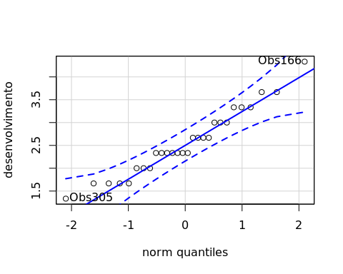

## Obs166 Obs305   
## 15 27

* QQ plot in the **area.de.conhecimento**: “Ciências Biológicas”

qqPlot( ~ `desenvolvimento`, data = rdat[which(rdat["area.de.conhecimento"] == "Ciências Biológicas"),])

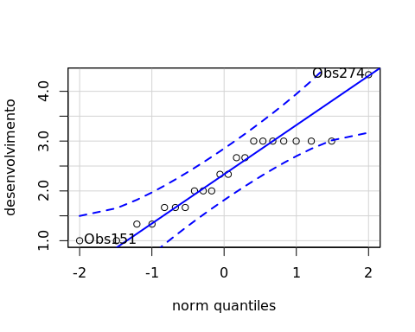

## Obs274 Obs151   
## 20 9

* QQ plot in the **area.de.conhecimento**: “Ciências da Saúde”

qqPlot( ~ `desenvolvimento`, data = rdat[which(rdat["area.de.conhecimento"] == "Ciências da Saúde"),])

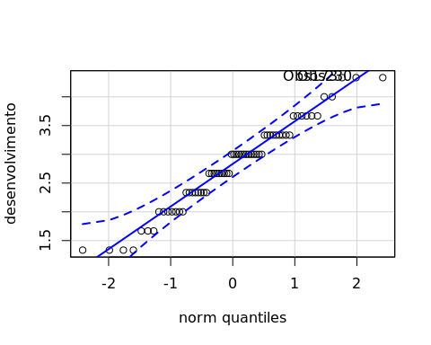

## Obs173 Obs230   
## 27 37

* QQ plot in the **area.de.conhecimento**: “Ciências Exatas e da Terra”

qqPlot( ~ `desenvolvimento`, data = rdat[which(rdat["area.de.conhecimento"] == "Ciências Exatas e da Terra"),])

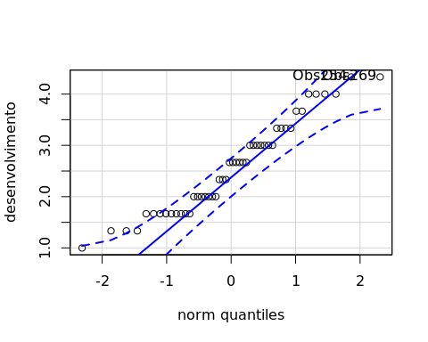

## Obs254 Obs269   
## 35 38

* QQ plot in the **area.de.conhecimento**: “Ciências Humanas”

qqPlot( ~ `desenvolvimento`, data = rdat[which(rdat["area.de.conhecimento"] == "Ciências Humanas"),])

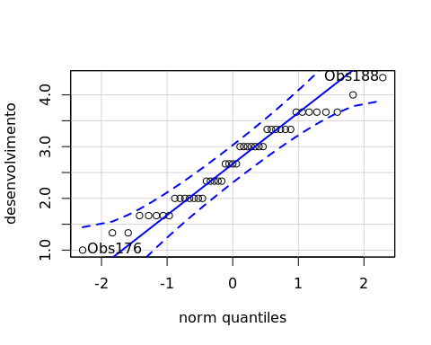

## Obs188 Obs176   
## 33 30

* QQ plot in the **area.de.conhecimento**: “Ciências Sociais Aplicadas”

qqPlot( ~ `desenvolvimento`, data = rdat[which(rdat["area.de.conhecimento"] == "Ciências Sociais Aplicadas"),])

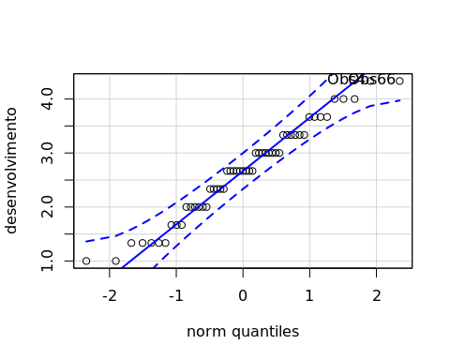

## Obs4 Obs66   
## 2 22

* QQ plot in the **area.de.conhecimento**: “Engenharias”

qqPlot( ~ `desenvolvimento`, data = rdat[which(rdat["area.de.conhecimento"] == "Engenharias"),])

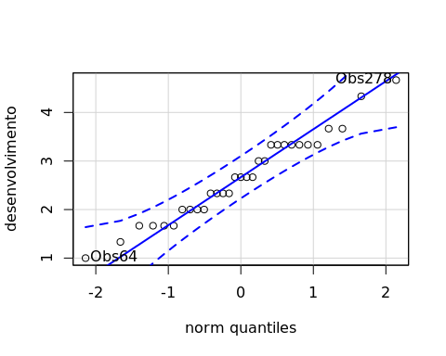

## Obs278 Obs64   
## 24 7

* QQ plot in the **area.de.conhecimento**: “Linguística/Letras e Artes”

qqPlot( ~ `desenvolvimento`, data = rdat[which(rdat["area.de.conhecimento"] == "Linguística/Letras e Artes"),])

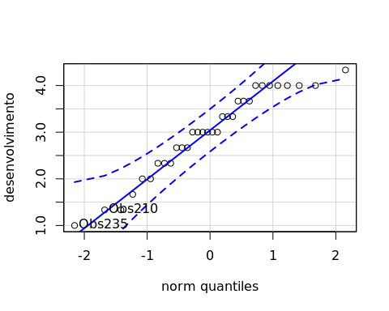

## Obs235 Obs210   
## 24 13

#### Removing data that affect normality

non.normal <- c("")  
sdat <- rdat[!rdat[["ID"]] %in% non.normal,] # table without non-normal and outliers

Non-normal data table

|  |  |  |
| --- | --- | --- |
| ID | area.de.conhecimento | desenvolvimento |

#### Performing normality test without data that affect normality

mdl <- lm(`desenvolvimento` ~ `area.de.conhecimento`, data = sdat)  
normality_test(residuals(mdl))

|  |  |  |  |  |  |
| --- | --- | --- | --- | --- | --- |
| n | statistic | method | p | p.signif | normality |
| 323 | 10.271 | D’Agostino | 0.0059 | * | - |

normality_test_at(group_by(sdat, `area.de.conhecimento`), "desenvolvimento")

|  |  |  |  |  |  |  |  |
| --- | --- | --- | --- | --- | --- | --- | --- |
| variable | area.de.conhecimento | n | statistic | method | p | p.signif | normality |
| desenvolvimento | Ciências Agrárias | 28 | 0.9597 | Shapiro-Wilk | 0.343 | ns | YES |
| desenvolvimento | Ciências Biológicas | 22 | 0.9298 | Shapiro-Wilk | 0.1217 | ns | YES |
| desenvolvimento | Ciências da Saúde | 64 | 0.6216 | D’Agostino | 0.7329 | ns | YES |
| desenvolvimento | Ciências Exatas e da Terra | 48 | 0.9474 | Shapiro-Wilk | 0.0316 | * | YES |
| desenvolvimento | Ciências Humanas | 45 | 0.9643 | Shapiro-Wilk | 0.1773 | ns | YES |
| desenvolvimento | Ciências Sociais Aplicadas | 53 | 1.7440 | D’Agostino | 0.4181 | ns | YES |
| desenvolvimento | Engenharias | 31 | 0.9686 | Shapiro-Wilk | 0.4806 | ns | YES |
| desenvolvimento | Linguística/Letras e Artes | 32 | 0.9358 | Shapiro-Wilk | 0.0569 | ns | YES |

QQ plot in the residual model without data that affect normality

qqPlot(residuals(mdl))



## Obs274 Obs278   
## 268 272

* QQ plot in the **area.de.conhecimento**: “Ciências Agrárias”

qqPlot( ~ `desenvolvimento`, data = sdat[which(sdat["area.de.conhecimento"] == "Ciências Agrárias"),])



## Obs166 Obs305   
## 15 27

* QQ plot in the **area.de.conhecimento**: “Ciências Biológicas”

qqPlot( ~ `desenvolvimento`, data = sdat[which(sdat["area.de.conhecimento"] == "Ciências Biológicas"),])



## Obs274 Obs151   
## 20 9

* QQ plot in the **area.de.conhecimento**: “Ciências da Saúde”

qqPlot( ~ `desenvolvimento`, data = sdat[which(sdat["area.de.conhecimento"] == "Ciências da Saúde"),])



## Obs173 Obs230   
## 27 37

* QQ plot in the **area.de.conhecimento**: “Ciências Exatas e da Terra”

qqPlot( ~ `desenvolvimento`, data = sdat[which(sdat["area.de.conhecimento"] == "Ciências Exatas e da Terra"),])



## Obs254 Obs269   
## 35 38

* QQ plot in the **area.de.conhecimento**: “Ciências Humanas”

qqPlot( ~ `desenvolvimento`, data = sdat[which(sdat["area.de.conhecimento"] == "Ciências Humanas"),])



## Obs188 Obs176   
## 33 30

* QQ plot in the **area.de.conhecimento**: “Ciências Sociais Aplicadas”

qqPlot( ~ `desenvolvimento`, data = sdat[which(sdat["area.de.conhecimento"] == "Ciências Sociais Aplicadas"),])



## Obs4 Obs66   
## 2 22

* QQ plot in the **area.de.conhecimento**: “Engenharias”

qqPlot( ~ `desenvolvimento`, data = sdat[which(sdat["area.de.conhecimento"] == "Engenharias"),])



## Obs278 Obs64   
## 24 7

* QQ plot in the **area.de.conhecimento**: “Linguística/Letras e Artes”

qqPlot( ~ `desenvolvimento`, data = sdat[which(sdat["area.de.conhecimento"] == "Linguística/Letras e Artes"),])



## Obs235 Obs210   
## 24 13

### Homogeneity of variance assumption

levene_test(sdat, `desenvolvimento` ~ `area.de.conhecimento`)

|  |  |  |  |  |
| --- | --- | --- | --- | --- |
| df1 | df2 | statistic | p | p.signif |
| 7 | 315 | 0.6285 | 0.7323 | ns |

From the output above, non-significant difference indicates homogeneity of variance in the different groups (Signif. codes: 0 **** 0.0001 *** 0.001 ** 0.01 * 0.05 ns 1).

## Computation ANOVA

res.aov <- anova_test(sdat, `desenvolvimento` ~ `area.de.conhecimento`, type = 2, effect.size = 'ges', detailed = T)  
get_anova_table(res.aov)

## Coefficient covariances computed by hccm()

|  |  |  |  |  |  |  |  |  |
| --- | --- | --- | --- | --- | --- | --- | --- | --- |
| Effect | SSn | SSd | DFn | DFd | F | p | p<.05 | ges |
| area.de.conhecimento | 7.863 | 218.676 | 7 | 315 | 1.618 | 0.13 |  | 0.035 |

## Post-hoct Tests (Pairwise Comparisons)

* Estimated marginal means for **area.de.conhecimento**

(emm[["area.de.conhecimento"]] <- emmeans_test(sdat, `desenvolvimento` ~ `area.de.conhecimento`, p.adjust.method = "bonferroni", detailed = T))

|  |  |  |  |  |  |  |  |  |  |  |  |
| --- | --- | --- | --- | --- | --- | --- | --- | --- | --- | --- | --- |
| .y. | group1 | group2 | estimate | se | df | conf.low | conf.high | statistic | p | p.adj | p.adj.signif |
| desenvolvimento | Ciências Agrárias | Ciências Biológicas | 0.2413 | 0.2374 | 315 | -0.2257 | 0.7084 | 1.0167 | 0.3101 | 1 | ns |
| desenvolvimento | Ciências Agrárias | Ciências da Saúde | -0.2374 | 0.1888 | 315 | -0.6088 | 0.1341 | -1.2572 | 0.2096 | 1 | ns |
| desenvolvimento | Ciências Agrárias | Ciências Exatas e da Terra | -0.0099 | 0.1981 | 315 | -0.3997 | 0.3799 | -0.0501 | 0.9601 | 1 | ns |
| desenvolvimento | Ciências Agrárias | Ciências Humanas | -0.0997 | 0.2005 | 315 | -0.4943 | 0.2949 | -0.4973 | 0.6193 | 1 | ns |
| desenvolvimento | Ciências Agrárias | Ciências Sociais Aplicadas | -0.0946 | 0.1947 | 315 | -0.4776 | 0.2884 | -0.4858 | 0.6274 | 1 | ns |
| desenvolvimento | Ciências Agrárias | Engenharias | -0.1071 | 0.2172 | 315 | -0.5345 | 0.3203 | -0.4932 | 0.6222 | 1 | ns |
| desenvolvimento | Ciências Agrárias | Linguística/Letras e Artes | -0.4301 | 0.2156 | 315 | -0.8543 | -0.0058 | -1.9946 | 0.0469 | 1 | ns |
| desenvolvimento | Ciências Biológicas | Ciências da Saúde | -0.4787 | 0.2059 | 315 | -0.8838 | -0.0735 | -2.3247 | 0.0207 | 0.5803 | ns |
| desenvolvimento | Ciências Biológicas | Ciências Exatas e da Terra | -0.2513 | 0.2145 | 315 | -0.6733 | 0.1708 | -1.1713 | 0.2424 | 1 | ns |
| desenvolvimento | Ciências Biológicas | Ciências Humanas | -0.3411 | 0.2168 | 315 | -0.7675 | 0.0854 | -1.5736 | 0.1166 | 1 | ns |
| desenvolvimento | Ciências Biológicas | Ciências Sociais Aplicadas | -0.3359 | 0.2113 | 315 | -0.7517 | 0.0799 | -1.5896 | 0.1129 | 1 | ns |
| desenvolvimento | Ciências Biológicas | Engenharias | -0.3485 | 0.2323 | 315 | -0.8055 | 0.1085 | -1.5004 | 0.1345 | 1 | ns |
| desenvolvimento | Ciências Biológicas | Linguística/Letras e Artes | -0.6714 | 0.2308 | 315 | -1.1254 | -0.2174 | -2.9096 | 0.0039 | 0.1086 | ns |
| desenvolvimento | Ciências da Saúde | Ciências Exatas e da Terra | 0.2274 | 0.1591 | 315 | -0.0856 | 0.5404 | 1.4296 | 0.1538 | 1 | ns |
| desenvolvimento | Ciências da Saúde | Ciências Humanas | 0.1376 | 0.1621 | 315 | -0.1813 | 0.4565 | 0.8490 | 0.3965 | 1 | ns |
| desenvolvimento | Ciências da Saúde | Ciências Sociais Aplicadas | 0.1428 | 0.1547 | 315 | -0.1617 | 0.4472 | 0.9227 | 0.3569 | 1 | ns |
| desenvolvimento | Ciências da Saúde | Engenharias | 0.1302 | 0.1823 | 315 | -0.2285 | 0.4889 | 0.7142 | 0.4756 | 1 | ns |
| desenvolvimento | Ciências da Saúde | Linguística/Letras e Artes | -0.1927 | 0.1804 | 315 | -0.5476 | 0.1622 | -1.0683 | 0.2862 | 1 | ns |
| desenvolvimento | Ciências Exatas e da Terra | Ciências Humanas | -0.0898 | 0.1729 | 315 | -0.4300 | 0.2503 | -0.5195 | 0.6038 | 1 | ns |
| desenvolvimento | Ciências Exatas e da Terra | Ciências Sociais Aplicadas | -0.0846 | 0.1660 | 315 | -0.4113 | 0.2420 | -0.5099 | 0.6105 | 1 | ns |
| desenvolvimento | Ciências Exatas e da Terra | Engenharias | -0.0972 | 0.1920 | 315 | -0.4749 | 0.2805 | -0.5064 | 0.6129 | 1 | ns |
| desenvolvimento | Ciências Exatas e da Terra | Linguística/Letras e Artes | -0.4201 | 0.1901 | 315 | -0.7943 | -0.0460 | -2.2095 | 0.0279 | 0.78 | ns |
| desenvolvimento | Ciências Humanas | Ciências Sociais Aplicadas | 0.0052 | 0.1689 | 315 | -0.3271 | 0.3375 | 0.0306 | 0.9756 | 1 | ns |
| desenvolvimento | Ciências Humanas | Engenharias | -0.0074 | 0.1945 | 315 | -0.3900 | 0.3752 | -0.0381 | 0.9696 | 1 | ns |
| desenvolvimento | Ciências Humanas | Linguística/Letras e Artes | -0.3303 | 0.1927 | 315 | -0.7094 | 0.0488 | -1.7145 | 0.0874 | 1 | ns |
| desenvolvimento | Ciências Sociais Aplicadas | Engenharias | -0.0126 | 0.1884 | 315 | -0.3832 | 0.3581 | -0.0668 | 0.9468 | 1 | ns |
| desenvolvimento | Ciências Sociais Aplicadas | Linguística/Letras e Artes | -0.3355 | 0.1865 | 315 | -0.7025 | 0.0315 | -1.7986 | 0.0730 | 1 | ns |
| desenvolvimento | Engenharias | Linguística/Letras e Artes | -0.3229 | 0.2100 | 315 | -0.7360 | 0.0902 | -1.5379 | 0.1251 | 1 | ns |

## Descriptive Statistic and ANOVA Plots

get_summary_stats(group_by(sdat, `area.de.conhecimento`), type ="common")

|  |  |  |  |  |  |  |  |  |  |  |
| --- | --- | --- | --- | --- | --- | --- | --- | --- | --- | --- |
| area.de.conhecimento | variable | n | mean | median | min | max | sd | se | ci | iqr |
| Ciências Agrárias | desenvolvimento | 28 | 2.560 | 2.333 | 1.333 | 4.333 | 0.720 | 0.136 | 0.279 | 1.000 |
| Ciências Biológicas | desenvolvimento | 22 | 2.318 | 2.333 | 1.000 | 4.333 | 0.832 | 0.177 | 0.369 | 1.333 |
| Ciências da Saúde | desenvolvimento | 64 | 2.797 | 3.000 | 1.333 | 4.333 | 0.760 | 0.095 | 0.190 | 1.000 |
| Ciências Exatas e da Terra | desenvolvimento | 48 | 2.569 | 2.667 | 1.000 | 4.333 | 0.891 | 0.129 | 0.259 | 1.417 |
| Ciências Humanas | desenvolvimento | 45 | 2.659 | 2.667 | 1.000 | 4.333 | 0.812 | 0.121 | 0.244 | 1.333 |
| Ciências Sociais Aplicadas | desenvolvimento | 53 | 2.654 | 2.667 | 1.000 | 4.333 | 0.867 | 0.119 | 0.239 | 1.333 |
| Engenharias | desenvolvimento | 31 | 2.667 | 2.667 | 1.000 | 4.667 | 0.873 | 0.157 | 0.320 | 1.333 |
| Linguística/Letras e Artes | desenvolvimento | 32 | 2.990 | 3.000 | 1.000 | 4.333 | 0.906 | 0.160 | 0.327 | 1.417 |

ggPlotAoV(sdat, "area.de.conhecimento", "desenvolvimento", aov=res.aov, pwc=emm[["area.de.conhecimento"]], addParam=c("jitter"))

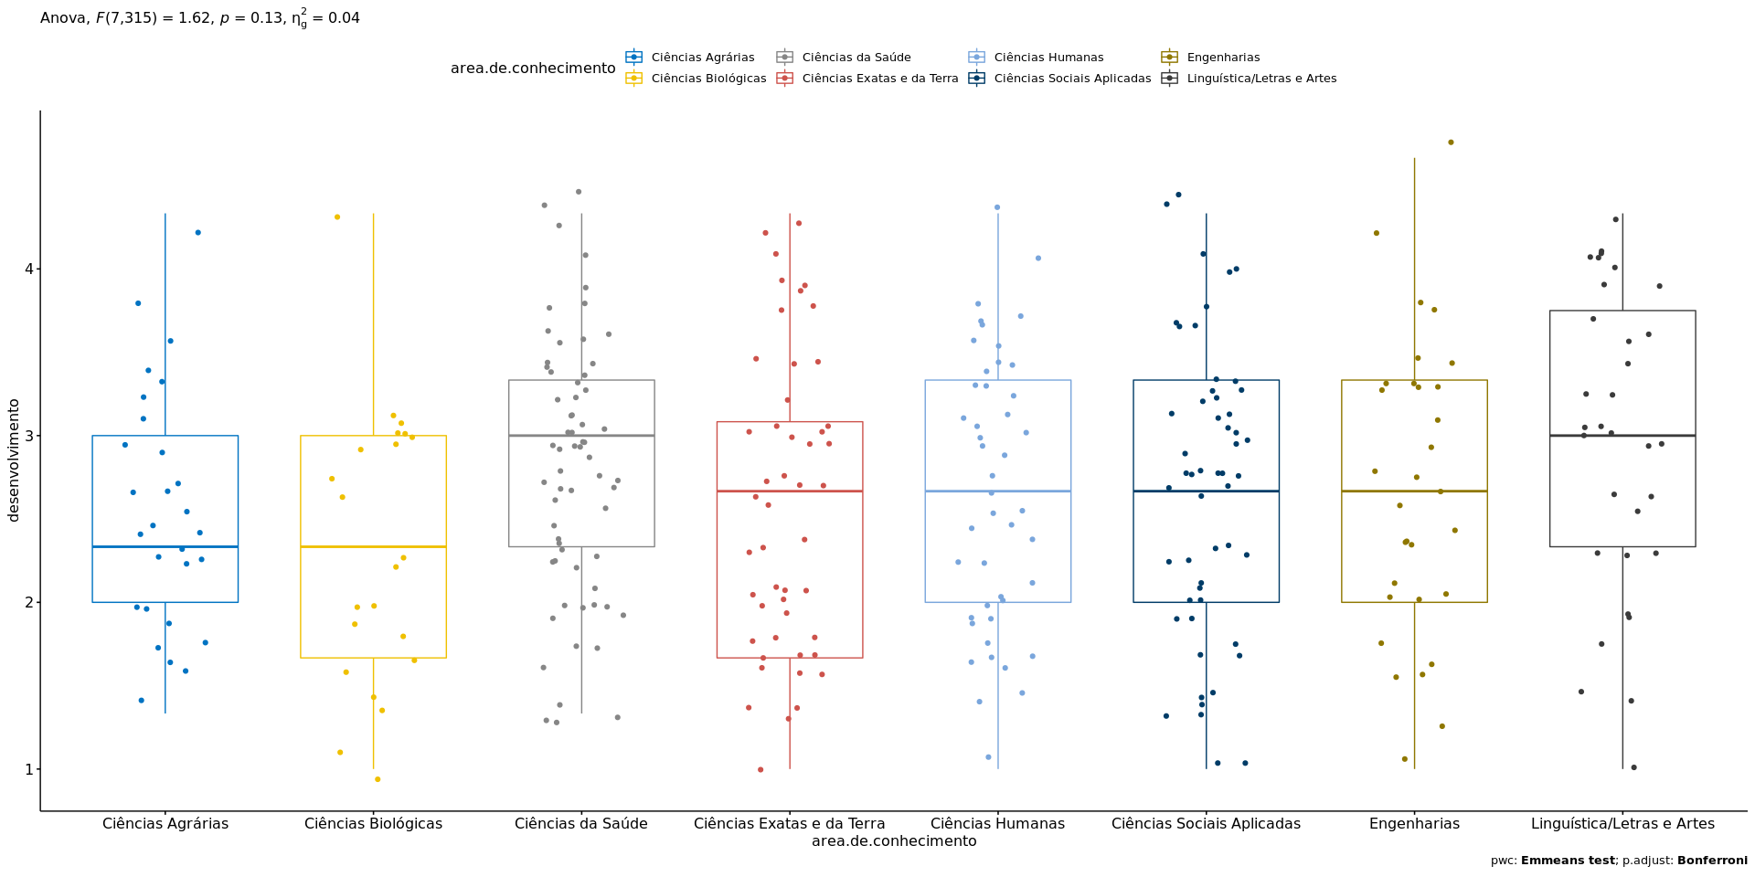

## References

[1]: Blanca, M. J., Alarcón, R., Arnau, J., Bono, R., & Bendayan, R. (2017). Non-normal data: Is ANOVA still a valid option?. Psicothema, 29(4), 552-557.

[2]: Ghasemi, A., & Zahediasl, S. (2012). Normality tests for statistical analysis: a guide for non-statisticians. International journal of endocrinology and metabolism, 10(2), 486.

[3]: Miot, H. A. (2017). Assessing normality of data in clinical and experimental trials. J Vasc Bras, 16(2), 88-91.